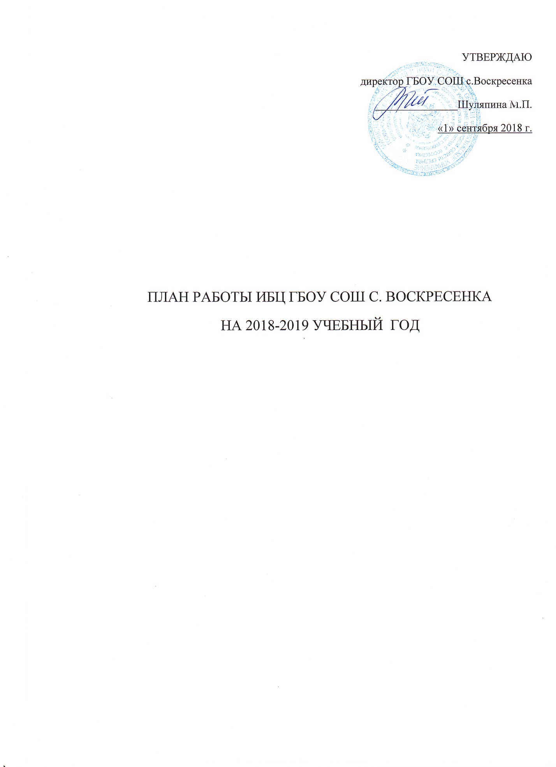

Главная цель работы школьного ИБЦ:
обеспечение учебно-воспитательного процесса всеми формами и методами библиотечного обслуживания;
содействие педагогическому коллективу в развитии и воспитании учащихся;
привитие учащимся любви к чтению, воспитание культуры чтения, бережного отношения к печатным изданиям;
привлечение учащихся к систематическому чтению с целью успешного изучения учебных предметов, развития речи, познавательных интересов и способностей, расширения кругозора;
приобщение читателей к художественным традициям и внедрение новых форм культурно – досуговой деятельности;
оказание помощи в деятельности учащихся и учителей при реализации образовательных проектов.
Задачи:
Формирование библиотечного фонда в соответствии с образовательной программой.
Осуществление каталогизации и обработки— книг, учебников, журналов, картотеки учебников, запись и оформление вновь поступившей литературы, ведение документации.
Оформление новых поступлений в книжный фонд, знакомство с новыми книгами литературы согласно датам литературного календаря.
Осуществление своевременного возврата выданных изданий в библиотеку.
Осуществление образовательной, информационной и воспитательной работы среди учащихся школы.
Организация мероприятий, ориентированных на воспитание нравственного, гражданско-патриотического самосознания личности, формирование навыков здорового образа жизни.
Оказание помощи в деятельности учащихся и учителей при реализации образовательных проектов. Работа с педагогическим коллективом.
Повышение использования работы Интернета педагогами.
Формирование у детей информационной культуры и культуры чтения.
Воспитание патриотизма и любви к родному краю, его истории, к малой родине.
Основные функции школьного ИБЦ:
Информационная— предоставление возможности использования информации вне зависимости от ее вида, формата и носителя.
Воспитательная – способствует развитию чувства патриотизма по отношению к государству, своему краю и школе.
Культурологическая — организация мероприятий, воспитывающих культурное и социальное самосознание, содействующих эмоциональному развитию учащихся.
Образовательная — поддержка и обеспечение образовательных целей, сформированных в задачах развития школы и в образовательных программах по предметам.
Направления деятельности :
библиотечные уроки;
информационные и прочие обзоры литературы;
беседы о навыках работы с книгой;
подбор литературы для внеклассного чтения;
участие в краевых и городских конкурсах;
выполнение библиографических запросов;
поддержка общешкольных мероприятий.
ФОРМИРОВАНИЕ ФОНДА :
Работа с библиотечным фондом учебной литературы.
подведение итогов движения фонда.
диагностика обеспеченности учащихся
работа с перспективными библиографическими изданиями
(тематическими планами издательств, перечнями учебников и учебных пособий, рекомендованных и допущенных Министерством образования и региональным комплектом учебников, прайс-листами)
составление совместно с учителями-предметниками заказа на учебники и учебные пособия
подготовка перечня учебников, планируемых к использованию в новом учебном году для учащихся
прием и обработка поступивших учебников
оформление накладных
запись в книгу суммарного учета, штемпелевание
оформление карточки
составление отчетных документов
прием и выдача учебников по графику
информирование учителей и учащихся о новых поступлениях учебников и учебных пособий
оформление выставки «Знакомьтесь – новые учебники»
списание фонда с учетом ветхости, морально-устаревшей и смены программ, по установленным правилам и нормам
проведение работы по сохранности учебного фонда (рейды по классам и подведением итогов)
Работа с фондом художественной литературы
Обеспечение свободного доступа.
Выдача изданий читателям.
Соблюдение правильной расстановки фонда на стеллажах.
Систематическое наблюдение за своевременным возвратом в библиотеку выданных изданий.
Ведение работы по сохранности фонда.
Создание и поддержание комфортных условий для работы читателей
СПРАВОЧНО-БИБЛИОГРАФИЧЕСКАЯ РАБОТА:
Ознакомление пользователей с минимумом библиотечно-библиографических знаний.
Знакомство с правилами пользования библиотекой.
Знакомство с расстановкой фонда.
Ознакомление со структурой и оформлением книги.
Овладение навыками работы со справочными изданиями.
ВОСПИТАТЕЛЬНАЯ РАБОТА:
Формирование у школьников независимого библиотечного пользования.
Обучение носителями информации, поиску, отбору и критической оценки информации.
Способствование формированию личности учащихся средствами культурного наследия, формами и методами индивидуальной и массовой работы.
Развивать и поддерживать в детях привычку и радость чтения и учения.
Организация выставок, стендов, проведения культурно-массовой работы.

Индивидуальная работа при выдаче книг:
рекомендательные беседы,
беседа о прочитанном произведении,
беседа о новых поступлениях (книг, журналов, справочников), исследования читательских интересов пользователя.
Новые информационные технологии Использование возможности мультимедийной техники для продвижения книги и повышения интереса к чтению.
Профессиональное развитие работника библиотеки
Посещение семинаров, участие в конкурсах, присутствие на открытых мероприятиях.
Совершенствование традиционных и освоение новых библиотечных технологий.
Расширение ассортимента библиотечно-информационных услуг.
Повышение квалификации на курсах;
Самообразование: чтение журналов «Школьная библиотека»,
«Библиотека», «Библиотека в школе», газеты;
Взаимодействие с другими библиотеками.
Работа с библиотечным фондом
№ | Содержание работы | Сроки исполнения | Ответственный
1 | Изучение состава фондов и анализ их использования | В течение года | Библиотекарь
2 | Работа с Федеральным перечнем учебников на 2019– 2020 г. Подготовка перечня учебников, планируемых к использованию в новом учебном году. Формирование общешкольного заказа на учебники на 2019– 2020 учебный год | май-октябрь | Библиотекарь
4 | Приём и техническая обработка новых учебных изданий | август | Библиотекарь
6 | Прием и выдача учебников (по графику) | август | Библиотекарь
7 | Информирование учителей и учащихся о новых поступлениях учебников и учебных пособий. | По мере поступления | Библиотекарь
8 | Обеспечение сохранности:  Рейды по проверке учебников  Проверка учебного фонда  Ремонт книг | 1 раз в месяц | Библиотекарь
9 | Санитарный день | 1 раз в месяц | Библиотекарь
Пропаганда краеведческой литературы
1. | Выставка книг «Самарская земля» | сентябрь | Библиотекарь
2. | Библиотечный урок: «Их имена на карте области» | ноябрь | Библиотекарь
Индивидуальная работа
1. | Создание и поддержание комфортных условий для работы читателей, обслуживание их на абонементе | В течение года | Библиотекарь
2. | Обслуживание читателей в читальном зале: учащихся и учителей. | В течение года | Библиотекарь
3. | Рекомендательные беседы при выдаче книг. | В течение года | Библиотекарь
4. | Беседы о прочитанных книгах | В течение года | Библиотекарь
5. | Рекомендательные и рекламные беседы о новых книгах, энциклопедиях и журналах, поступивших в библиотеку. | В течение года | Библиотекарь
Работа с педагогическим коллективом
1. | Информирование учителей о новой учебной и учебно-методической литературе | В течение года | Библиотекарь
2. | Консультационно-информационная работа с педагогами | В течение года | Библиотекарь
 | Создание фирменного стиля:
1. | Эстетическое оформление библиотеки | Постоянно | Библиотекарь
Реклама о деятельности библиотеки
1. | Наглядная (информационные объявления о выставках и мероприятиях, проводимых библиотекой) | В течение года | Библиотекарь
2. | Оформление выставки, посвященной книгам-юбилярам и другим знаменательным датам календаря | В течение года | Библиотекарь
Профессиональное развитие работников библиотеки
№ | Содержание работы | Срок исполнения | Ответственные
1. | Анализ работы библиотеки за 2017- 2018учебный год. | май-июнь | Библиотекарь
2. | План работы библиотеки на 2018-2019 учебный год. | май | Библиотекарь
3. | Ведение учетной документации школьной библиотеки. | Постоянно | Библиотекарь
4. | Совершенствование и освоение новых библиотечных технологий. | Постоянно | Библиотекарь
5. | Самообразование: чтение журналов «Школьная библиотека», «Библиотека в школе». | Постоянно | Библиотекарь
 | Приказы, письма, инструкции о библиотечном деле.  Использование электронных носителей. | Постоянно | Библиотекарь
6. | Взаимодействие с библиотеками образовательного округа. | Постоянно | Библиотекарь
Работа с читателями
№ | Содержание работы | Срок исполнения | Ответственные
1. | Обслуживание читателей на абонементе. | Постоянно | Библиотекарь
2. | Рекомендательные беседы при выдаче книг. | Постоянно | Библиотекарь
3. | Беседы со школьниками. | Постоянно | Библиотекарь
4. | Рекомендательные и рекламные беседы о новых книгах, энциклопедиях и журналах | По мере поступления | Библиотекарь
5. | Выставка одной книги по творчеству детских писателей и поэтов. | 4 раза в год | Библиотекарь
6. | Просмотр читательских формуляров с целью выявления задолжников. Доведение результатов работы просмотра до сведения классных руководителей. | Один раз в месяц | Библиотекарь
7. | Проведение бесед по классам о правилах поведения в школьной библиотеке, о культуре чтения книг и журнальной периодики. | сентябрь | Библиотекарь
8. | Оформление и периодическое обновление читательского уголка | август | Библиотекарь
9. | Подготовка рекомендаций для читателей – школьников в соответствии с возрастными категориями. | Постоянно | Библиотекарь
Массовая работа
№ | Содержание работы | Срок исполнения | Пространственно-обособленные зоны | Ответственный
1. | Оформление и обзор книжной выставки «Книги – юбиляры 2018-2019 года».  См. приложение 1 | сентябрь-май | получения информационных ресурсов во временное пользование (зона абонемента) | Библиотекарь
2. | Месячник школьных библиотек «Мы – за читающую Россию!» «Посвящение в Читайки»  Акция «Подари книгу библиотеке»для учащихся 1-11классов, учителей, родителей | октябрь | получения информационных ресурсов во временное пользование (зона абонемента) | Библиотекарь
3 | Читаем книги о маме.(1-4кл)  Выставка рисунков «Моя любимая мама» | ноябрь | организации выставок и экспозиций (рекреационная зона 1этажа;коллективной работы с гибкой организацией пространства (каб № 4) | Библиотекарь,  кл. руководители
4. | «Величайшее сокровище – хорошая библиотека»: классный час для учащихся с 2 по 9 классы | декабрь | коллективной работы с гибкой организацией пространства (каб №2) | Библиотекарь
5. | «Малахитовая шкатулка». Викторина по сказам П.П.Бажова к юбилею писателя | январь | самостоятельной работы с ресурсами на различных типах носителей (кабинет информатики)  страница сайта
7. | Конкурс рисунков и выставка книг «Защитники Отечества». | февраль | организации разнообразного досуга и проведения мероприятий (рекреационная зона 1 этажа) | Библиотекарь,  кл. руководители
8 | Год театра  Факты из истории театра,  интересное о театре. | март | страница сайта  самостоятельной работы с ресурсами на различных типах носителей (кабинет информатики) | Библиотекарь, учителя истории и литературы Библиотекарь
9 | Красота родной природы-презентация. Международный День птиц- 1 апреля | апрель | коллективной работы с гибкой организацией пространства (каб №2) | Библиотекарь, кл.  руководитель
10. | «Праздник 9 Мая, память - всегда» (тематический час читаем о войне) | май | коллективной работы с гибкой организацией пространства (каб №2, №4) | Библиотекарь, кл. руководители
16 | Прием учебников | май | получения информационных ресурсов во временное пользование (зона абонемента) | Библиотекарь
Библиотекарь Головачева Е.В.

Приложение 1
КНИГИ-ЮБИЛЯРЫ 2018-19 ГОДА
945 лет древнейшему памятнику древнерусской литературы «Изборнику»(1073)
505 лет трактату «Государь» Никколо Макиавелли (1513). *Опубликован трактат в 1532 году.
485 лет сатирическому роману «Гаргантюа и Пантагрюэль» Франсуа Рабле(1533)
425 лет пьесе «Укрощение строптивой» Уильяма Шекспира (1593)
315 лет учебной энциклопедии по математике «Арифметика, сиречь наука числительная» Леонтия Филипповича Магницкого (1703)
210 лет со времени издания первой части «Фауста» Иоганна Вольфганга фон Гёте (1808)
205 лет со времени первой публикации романа «Гордость и предубеждение» Джейн Остин (1813)
200 лет историческому роману «Эдинбургская темница» Вальтера Скотта(1818)
195 лет со времени первой публикации исторического романа «Квентин Дорвард» Вальтера Скотта (1823)
195 лет со времени первой публикации романа «Пионеры» Джеймса Фенимора Купера (1823)
190 лет поэме «Полтава» Александра Сергеевича Пушкина (1828)
185 лет со времени первой публикации сборника «Пёстрые сказки» Владимира Федоровича Одоевского (1833)
185 лет роману «Евгения Гранде» Оноре де Бальзака (1833). *Впервые частично роман был опубликован в журнале «L'Europe littéraire» в сентябре 1833 года. Первая полная публикация была осуществлена в 1834 году.
185 лет роману в стихах «Евгений Онегин» Александра Сергеевича Пушкина (20-21 марта 1833 г. вышло в свет первое полное издание романа)
180 лет сказке «Стойкий оловянный солдатик» Ханса Кристиана Андерсена (1838)
180 лет со времени первой публикации «Песни про царя Ивана Васильевича, молодого опричника и удалого купца Калашникова» Михаила Юрьевича Лермонтова (1838)
180 лет роману «Приключения Оливера Твиста» Чарльза Диккенса (1838)
175 лет рассказу «Золотой жук» Эдгара По (1843)
175 лет сказкам «Соловей» и «Гадкий утенок» Ханса Кристиана Андерсена (1843)
170 лет роману «Домби и сын» Чарльза Диккенса (1848)
170 лет роману «Ярмарка тщеславия» Уильяма Теккерея (1848)
170 лет роману «Белые ночи» Федора Михайловича Достоевского (1848)
160 лет cо времени первого издания сказки «Аленький цветочек» Сергея Тимофеевича Аксакова (1858)
160 лет со времени первой публикации повести «Ася» Ивана Сергеевича Тургенева (1858)
160 лет со времени первой публикации автобиографической книги «Детские годы Багрова-внука» Сергея Тимофеевича Аксакова (1858)
155 лет роману «Князь Серебряный» Алексея Константиновича Толстого(1863)
155 лет поэме «Мороз, Красный нос» Николая Алексеевича Некрасова(1863)
155 лет назад начал издаваться «Толковый словарь живого великорусского языка» Владимира Ивановича Даля (1863)
150 лет роману «Дети капитана Гранта» Жюля Верна (1868)
150 лет роману «Идиот» Федора Михайловича Достоевского (1868)
145 лет со времени выхода в свет второй части поэмы «Русские женщины» Николая Алексеевича Некрасова (1873)
145 лет повестям «Очарованный странник» и «Запечатленный ангел» Николая Семеновича Лескова (1873)
145 лет пьесе-сказке «Снегурочка» Александра Николаевича Островского(1873)
140 лет роману «Пятнадцатилетний капитан» Жюля Верна (1878)
140 лет роману «Без семьи» Гектора Мало (1878)
135 лет роману «Остров сокровищ» Роберта Льюиса Стивенсона (1883)
135 лет сказке «Приключения Пиноккио. История одной марионетки»Карло Коллоди (1883)*. Впервые опубликована 7 июля 1881 года в Риме, в «Газете для детей». *Отдельное издание последовало в 1883 году.
125 лет со времени публикации романа «Дочь Монтесумы» Генри Райдера Хаггарда (1893)
120 лет рассказам «Человек в футляре», «Крыжовник», «О любви», «Ионыч» Антона Павловича Чехова (1898)
115 лет* рассказу «После бала» Льва Николаевича Толстого (1903). *Впервые опубликован был лишь в 1911 году.
115 лет пьесе «Вишнёвый сад» Антона Павловича Чехова (1903)
115 лет стихотворению «Ёлка» Раисы Адамовны Кудашевой (1903)
110 лет роману «Остров пингвинов» Анатоля Франса (1908)
110 лет повести «Суламифь» Александра Ивановича Куприна (1908)
110 лет пьесе «Синяя птица» Мориса Метерлинка (1908)
105 лет стихотворению «Берёза» Сергея Александровича Есенина (1913)
100 лет пьесе «Мистерия-буфф» Владимира Владимировича Маяковского (1918)
100 лет поэме «Двенадцать» и стихотворению «Скифы» Александра Александровича Блока (1918)
95 лет роману «Аэлита» Алексея Николаевича Толстого (1923)
95 лет сказкам «Мойдодыр» и «Тараканище» Корнея Ивановича Чуковского (1923)
95 лет роману «Дерсу Узала» Владимира Клавдиевича Арсеньева (1923)
95 лет повести «Алые паруса» Александра Степановича Грина (1923)
95 лет повести «Красные дьяволята» Павла Андреевича Бляхина (1923)
95 лет роману «Чапаев» Дмитрия Андреевича Фурманова (1923)
90 лет пьесе «Трехгрошовая опера» Бертольда Брехта (1928)
90 лет повести «Бегущая по волнам» Александра Степановича Грина(1928)
90 лет роману «Двенадцать стульев» Ильи Ильфа и Евгения Петрова(1928)
90 лет со времени первой публикации романа «Человек-амфибия» Александра Романовича Беляева (1928)
90 лет сборнику «Лесная газета» Виталия Валентиновича Бианки (1928)
90 лет со времени первой публикации сказки «Три толстяка» Юрия Карловича Олеши (1928)
90 лет сборнику «Маленькие дети» (в последующих изданиях – «От двух до пяти») Корнея Ивановича Чуковского (1928)
90 лет со времени первой публикации книги «Эмиль и сыщики» Эриха Кёстнера (1928)
90 лет стихотворению «Кем быть?» Владимира Владимировича Маяковского (1928)
80 лет сказке «Старик Хоттабыч» Лазаря Лагина (1938)
80 лет со времени публикации первой части повести «Флаги на башнях» Антона Семеновича Макаренко (1938)
80 лет книге «Никита и его друзья» Евгения Ивановича Чарушина (1938)
75 лет со времени первой публикации романа-утопии «Игра в бисер» Германа Гессе (1943)
75 лет рассказам «Лесная капель» и «Фацелия» Михаила Михайловича Пришвина (1943)
75 лет со времени первой публикации романа «Иосиф и его братья» Томаса Манна (1943)
75 лет со времени первой публикации повести-сказки «Маленький принц»Антуана де Сент-Экзюпери (1943)
70 лет роману «Кортик» Анатолия Наумовича Рыбакова (1948)
65 лет роману-антиутопии «451 градус по Фаренгейту» Рея Брэдбери (1953)
60 лет роману «Братья и сестры» Федора Александровича Абрамова(1958)
60 лет сказке «Незнайка в Солнечном городе» Николая Николаевича Носова (1958)
55 лет роману «Тени исчезают в полдень» Анатолия Степановича Иванова (1963)
55 лет поэме «Теркин на том свете» Александра Трифоновича Твардовского (1963)
50 лет роману «Аэропорт» Артура Хейли (1968)
45 лет повести «Не стреляйте в белых лебедей» Бориса Львовича Васильева (1973)
35 лет назад вышла в свет первая книга цикла «Голубятня на желтой поляне» Владислава Петровича Крапивина (1983)
25 лет роману «Жизнь насекомых» Виктора Олеговича Пелевина (1993)
20 лет назад вышли в свет повести о сыщике Эрасте Фандорине «Турецкий гамбит», «Азазель» и другие произведения Бориса Акунина (1998)
20 лет со времени публикации книги «Гарри Поттер и Тайная комната»Джоан Роулинг (1998)
15 лет роману «Искренне ваш Шурик» Людмилы Евгеньевны Улицкой(2003)

